ЛЕПКА
СТАРШАЯ ГРУППА
Методическое пособие: Комарова Т.С. Изобразительная деятельность в детском саду. Старшая группа (5-6 лет), - М.: Мозаика- Синтез, 2016
Занятие 1. «Сказочные животные»
12.05.2020
Задачи. Продолжать формировать умение детей лепить разнообразных сказочных животных (Чебурашка, Винни-Пух, мартышка, слоненок и другие); передавать форму основных частей и деталей. Упражнять в сглаживании поверхности смоченными в воде пальцами; в лепке предметов по частям и из целого куска. Развивать воображение и творчество.
Материалы. Игрушки, иллюстрации, изображающие сказочных животных. Картонная подставка. Глина, доска для лепки, стека, розетка с водой (на каждого ребенка).
Методика проведения занятия. Предложить детям назвать сказочных животных, которых они знают (Тяни-Толкай, Чебурашка, Винни-Пух, черепаха Тортилла и др.), выяснить, как они выглядят, какие они (добрые, умеют дружить, защищают слабых). Предложить подумать, какое сказочное животное каждый из них хочет вылепить, вспомнить, как оно выглядит. Обратить внимание детей на выставку игрушек и иллюстраций, изображающих сказочных животных. Предложить детям подумать, как нужно разделить кусок глины, чтобы вылепить все части фигурки. В процессе работы подходить к детям, помогать в случае затруднений (предложить еще раз рассмотреть игрушку, иллюстрацию; вспомнить, как можно вылепить ту или иную часть; обратить внимание на соотношение частей по величине, их расположение).
По окончании лепки каждый ребенок ставит свою работу на общую картонную подставку. Рассмотреть с детьми все фигурки, предложить назвать особенно понравившихся животных.

Примерный конспект занятия можно посмотреть, пройдя по данной ссылке: https://www.maam.ru/detskijsad/konspekt-v-starshei-grupe-skazochnye-zhivotnye.html
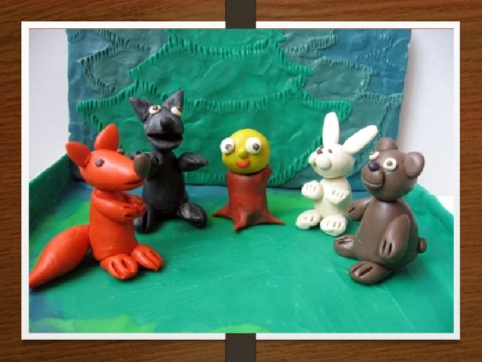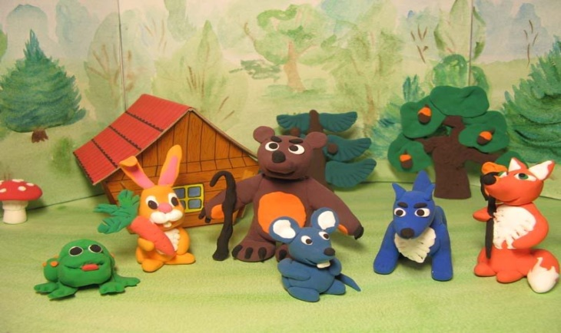
Занятие 2. «Красная Шапочка несет бабушке гостинцы»
26.05.2020
Задачи. Формировать умения детей создавать в лепке образы сказочных героев. Закреплять умение изображать фигуру человека, передавать характерные особенности и детали образа. Упражнять в использовании разнообразных приемов лепки, в умении укреплять фигуру на подставке. Совершенствовать умения образной оценке своих работ и работ других детей. Развивать воображение.
Материалы. Глина (пластилин), доска для лепки, стека (на каждого ребенка).
Связь с другими занятиями и видами деятельности. Чтение сказки Ш. Перро «Красная Шапочка», просмотр диафильма.
Методика проведения занятия. Предложить детям вспомнить сказку Ш. Перро «Красная Шапочка». Поговорить о том, как девочка шла к бабушке, в чем она несла гостинцы.
Уточнить, спрашивая детей, последовательность и приемы лепки.
Все готовые работы рассмотреть. Предложить детям выбрать фигурки, выполненные наиболее выразительно, и объяснить свой выбор.
Как сделать поделку, можно посмотреть, пройдя по данной ссылке: https://podelkisvoimirukami.ru/krasnaya-shapochka-iz-plastilina-uchimsya-lepit-podelku/
Примерный конспект занятия можно посмотреть, пройдя по данной ссылке: https://nsportal.ru/detskiy-sad/applikatsiya-lepka/2020/05/12/zanyatie-v-starshey-gruppe-po-lepke-krasnaya-shapochka

Занятие 3.
«Зоопарк для кукол»
(Коллективная работа)
Задачи. Развивать воображение, творчество. Отрабатывать обобщенные способы создания изображения животных в лепке. Продолжать учить передавать характерные особенности животных. Развивать мелкую моторику рук в процессе лепки при создании образа животного. Воспитывать желание и вырабатывать умение создавать необходимые атрибуты для игр. Вызывать положительные эмоции от совместной деятельности и ее результата.
Материалы. Глина (пластилин), стека, доска для лепки (на каждого ребенка).
Связь с другими занятиями и видами деятельностями. Чтение рассказов и сказок о животных. Беседа о посещении зоопарка. Рассматривание иллюстраций. Игры детей (сюжетно-ролевые, театрализованные).
Методика проведения занятия. Спросить у детей, каких животных они знают, какие животные живут в зоопарке. Сказать: «У наших кукол нет зоопарка, а им очень хочется, чтобы у них был игрушечный зоопарк. Вы уже лепили разных животных. Давайте слепим нашим куклам животных для их зоопарка».
Для того чтобы слепить любое животное, дети должны знать, что общего у всех животных, чем они похожи. Если они будут испытывать затруднения, задать наводящий вопрос, какой формы самая большая часть животного. Предложить вспомнить, как они лепили мишку, котенка, зайчика и других. Уточнить особенности тела и других частей разных животных, которых будут лепить ребята. В процессе лепки обращать внимание на использование разнообразных приемов лепки, передачу пропорций, характерных деталей. Напомнить об использовании стеки для обозначения некоторых деталей.
Все вылепленные детьми фигуры составить на общую подставку, рассмотреть, отметить выразительные решения. Сказать детям, что, когда фигурки животных подсохнут, их можно раскрасить, и у кукол будет свой зоопарк.
Примерный конспект занятия можно посмотреть, пройдя по данной ссылке: https://nsportal.ru/detskiy-sad/applikatsiya-lepka/2019/11/04/konspekt-nod-po-lepke-v-starshey-gruppe-na-temu-zoopark

